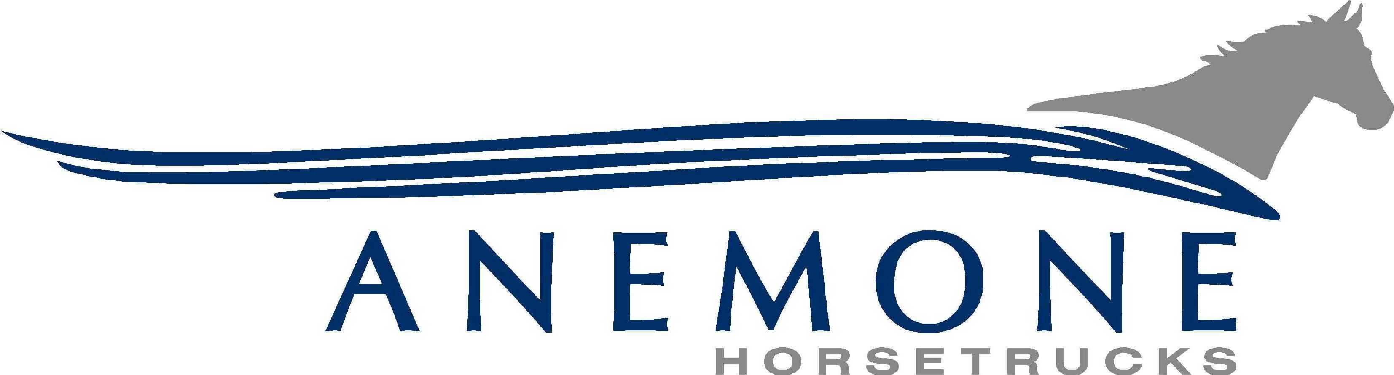

Extra info/reglementen Achterhoek Anemone Horse Trucks Bokaal 2020:

- De Achterhoek Anemone Horse Trucks Bokaal wordt verreden onder auspiciën van de KNHS. De geldende wedstrijdreglementen zijn hierop van toepassing.

- De winnaars van de selectiewedstrijden klasse L tot en met ZZ zijn direct geplaatst voor de finales. Dat geldt verder ook voor alle nummers twee in de klasse L voor D/E-pony’s en de klasse M voor C/D/E-pony’s. Heeft iemand zich al gekwalificeerd, dan schuift het startbewijs door naar de volgende in de uitslag. De ponyruiters dienen zich te kwalificeren in de hoogste klasse waarin ze uitkomen.

- Tijdens de competitie is promotie naar een hogere klasse mogelijk. Wel telt de hoogst geklasseerde klasse mee voor de competitie. Flexibel springen mag dus, maar de ticket verschuift naar de volgende combinatie in het klassement als deze gewonnen is in de laagste klasse.

- Een startbewijs gewonnen? Meld je dan binnen 10 dagen na het winnen van de finaleticket aan via een email aan info@psclichtenvoorde.nl anders komt de finaleplek te vervallen. Inschrijvingen na de laatste selectiewedstrijd dienen voor voor 19 november binnen te zijn.

- De startlijsten voor de finale worden z.s.m. na de laatste selectiewedstrijd bekend gemaakt.

- Een deelnemer is ten alle tijden zelf verantwoordelijk voor zijn of haar inschrijving.

- Inschrijfgeld finale: 10 euro per combinatie.

- Combinaties kunnen gecheckt worden bij de KNHS voor hun startgerechtigdheid.

- De finale komt niet in aanmerking voor winst/verliespuntenregistratie.

- Een finalist kan met maximaal 1 pony in dezelfde klasse starten.

- Bij een annulering van een selectiewedstrijd door invloeden waar organisatie geen vat op heeft, beslist de organisatie van de AAHTB over de toekenning van finaleplekken.

- Deelnemers aan de finale beginnen met schone lei.

- De organisatie kan per finale 1 of meer wildcards uitreiken.

Prijzengeld finale & Anemone dekens/zadeldekjes:
Kleine Bokaal (klasse L):
1e prijs: 100 euro + kleine Achterhoek Anemone Horse Trucks Bokaal
2e prijs: 75 euro
3e prijs: 60 euro

Grote Bokaal (klasse M t/m ZZ),
1e prijs: 150 euro + grote Achterhoek Anemone Horse Trucks Bokaal
2e prijs: 125 euro
3e prijs: 90 euro

Voor meer informatie: Mandy Hendriks
06-13118743
info@psclichtenvoorde.nl

www.psclichtenvoorde.nl
www.jumpingdeachterhoek.nl

www.fb.me/AnemoneBokaal

